

## DATA DA ATIVIDADE: / / 2017

## PROFESSOR (A): ANATOTE

**ATIVIDADE DE RECUPERAÇÃO - FISICA**

# SÉRIE: 9º ANO

**ALUNO (A): Nº:**

### TURMA:

**NOTA:**

**01 - (UEA AM/2017)**

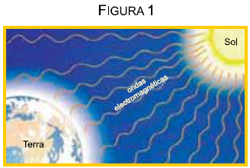

(geoesb.blogspot.com.br)

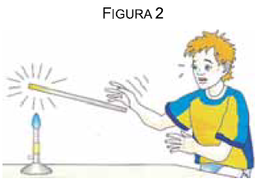

([www.aulas-fisica-quimica.com](http://www.aulas-fisica-quimica.com))

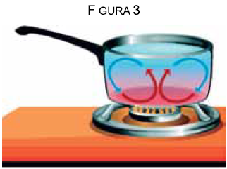

(<http://mundoeducacao.bol.uol.com.br>)

As principais formas de transmissão de calor ilustradas nas figuras 1, 2 e 3 são, respectivamente,

a) condução, convecção e irradiação.

b) convecção, condução e irradiação.

c) irradiação, condução e convecção.

d) irradiação, convecção e condução.

e) convecção, irradiação e condução.

**02 - (UECE/2016)**

A humanidade acaba de chegar ao meio de um caminho considerado sem volta rumo a mudanças climáticas de grande impacto. Um estudo divulgado pelo serviço britânico de meteorologia mostrou que a temperatura média da Terra teve um aumento de 1,02 ºC no período correspondente ao início da Revolução Industrial até os dias atuais. É a primeira vez que se registra um aumento dessa magnitude e se rompe o patamar de 1 ºC, um flagrante desequilíbrio no planeta. A fonte predominante e a forma de transmissão dessa energia térmica que chega à Terra é, respectivamente,

a) o sol e a convecção.

b) o efeito estufa e a irradiação.

c) o efeito estufa e a circulação atmosférica.

d) o sol e a irradiação.

**03 - (UFU MG/2016)**

Em Los Angeles, Estados Unidos, fumaça e outros poluentes atmosféricos constituem o *smog*, que fica aprisionado sobre a cidade, devido a um fenômeno chamado “Inversão de temperatura”. Isso ocorre quando o ar frio e de baixa altitude, vindo do oceano, é retido sob o ar quente que se move por cima das montanhas, vindo do deserto de Mojave. O fenômeno é representado no esquema a seguir:

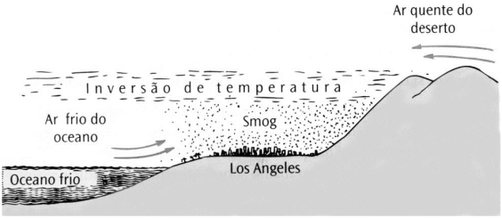

HEWITT, P. G. Física Conceitual. 11ª ed. Porto Alegre: Bookman, 2011.

A principal propriedade física do *smog*, que dificulta sua dispersão, é

a) sua umidade relativa.

b) seu calor específico.

c) sua densidade.

d) seu coeficiente de dilatação volumétrico.

**04 - (FGV/2015)**

A água de uma piscina tem 2,0 m de profundidade e superfície com 50 m2 de área. Se a intensidade da radiação solar absorvida pela água dessa piscina for igual a 800 W/m2, o tempo, em horas, para a temperatura da água subir de 20ºC para 22ºC, por efeito dessa radiação, será, aproximadamente, igual a

a) 0,8

b) 5,6

c) 1,6

d) 11

e) 2,8

**Dados**:

densidade da água = 1 g/cm3;

calor específico da água = 1 cal/gºC;

1 cal = 4 J.

**05 - (UNIFOR CE/2014)**

Em 2010 o Prêmio Nobel de Física foi dado a dois cientistas de origem russa, André Geim e Konstantin Novoselov, por descobrirem em 2004 o grafeno, uma forma revolucionária do grafite. O grafeno apresenta vários aspectos positivo para a tecnologia de hoje, sendo uma delas o melhor condutor de calor. Analise as afirmações abaixo sobre os processos de propagação de calor.

I. Convecção: É o processo de transmissão de energia térmica feita de partícula para partícula sem que haja transporte de matéria de uma região para outra.

II. Condução: É o processo de transmissão de energia térmica feita por meio do transporte da matéria de uma região para outra.

III. Radiação: É o processo que consiste na transmissão de energia térmica por meio de ondas eletromagnéticas. Ocorre tanto no vácuo quanto em outros meios materiais.

Analisando as afirmações, é CORRETO apenas o que se afirma em:

a) I

b) II

c) III

d) I e III

e) II e III

**06 - (FUVEST SP/2017)**

No início do século XX, Pierre Curie e colaboradores, em uma experiência para determinar características do recém-descoberto elemento químico rádio, colocaram uma pequena quantidade desse material em um calorímetro e verificaram que 1,30 grama de água líquida ia do ponto de congelamento ao ponto de ebulição em uma hora. A potência média liberada pelo rádio nesse período de tempo foi, aproximadamente,

a) 0,06 W

b) 0,10 W

c) 0,14W

d) 0,18 W

e) 0,22 W

**Note e adote**:

Calor específico da água: 1 cal/(gºC)

1 cal = 4 J

Temperatura de congelamento da água: 0 ºC

Temperatura de ebulição da água: 100 ºC

Considere que toda a energia emitida pelo rádio foi absorvida pela água e empregada exclusivamente para elevar sua temperatura.

**07 - (UERJ/2017)**

Em uma cozinha industrial, foi instalada uma torneira elétrica com potência de 4000 W.

A temperatura da água na entrada dessa torneira é de 20 ºC e, na saída, de 60 ºC.

Determine a potência térmica da torneira, em cal/s, e sua vazão, em L/min.

**08 - (UEFS BA/2017)**

A calorimetria analisa os problemas enfrentados na troca de calor em sistemas de temperaturas diversas no interior de recipientes isolados, ou não, do meio exterior. Os calorímetros isotérmicos são aqueles em que idealmente não há variação de temperatura durante a experiência, ocorrendo apenas a variação no fluxo de calor. Considere um calorímetro de capacidade térmica igual a 300,0cal/ºC contendo 200,0g de água a 20ºC, cujo calor específico é igual a 1,0cal/gºC. Um bloco de massa igual a 1,0kg feito de um material cujo calor específico é igual a 0,25cal/gºC está a uma temperatura de 50ºC e é colocado no interior do calorímetro com água.

Nessas condições, a temperatura final atingida pelo sistema isotermicamente isolado, em ºC, é igual a

01. 26

02. 28

03. 30

04. 32

05. 34

**09 - (PUCCAMP SP/2017)**

Um *chef de cuisine* precisa transformar 10 g de gelo a 0 ºC em água a 40 ºC em 10 minutos. Para isto utiliza uma resistência elétrica percorrida por uma corrente elétrica que fornecerá calor para o gelo. Supondo-se que todo calor fornecido pela resistência seja absorvido pelo gelo e desprezando-se perdas de calor para o meio ambiente e para o frasco que contém o gelo, a potência desta resistência deve ser, em watts, no mínimo, igual a:

**Dados da água**:

Calor específico no estado sólido: 0,50cal/gºC

Calor específico no estado líquido: 1,0 cal/gºC

Calor latente de fusão do gelo: 80cal/g

Adote 1 cal = 4 J

a) 4.

b) 8.

c) 10.

d) 80.

e) 120.

**10 - (UEMG/2016)**

“É que minha neta, Alice, de 15 meses, está vivendo essa fase e eu fico imaginando se ela guardará na memória a emoção que sente ao perceber pela primeira vez que uma chave serve para abrir a porta, ... que o controle remoto liga a televisão (...)”

VENTURA, 2012, p. 37.

O controle remoto utiliza a tecnologia do infravermelho.

Três candidatos ao vestibular da UEMG fizeram afirmações sobre essa tecnologia:

**Candidato 1**: a luz infravermelha é visível pelo olho humano, sendo um tipo de onda eletromagnética.

**Candidato 2**: no vácuo, a luz infravermelha tem uma velocidade menor que a da luz vermelha, embora sua frequência seja menor.

**Candidato 3**: o comprimento de onda da luz infravermelha é menor que o comprimento de onda da luz vermelha, embora a velocidade das duas seja a mesma.

Fizeram afirmações CORRETAS:

a) Todos os candidatos.

b) Apenas os candidatos 1 e 2.

c) Apenas o candidato 3.

d) Nenhum dos candidatos.

**TEXTO: 1 - Comum à questão: 11**

Para os exercícios de Física, adote os seguintes valores quando necessário:

Módulo da aceleração da gravidade (g) = 10m.s–2

1 quilograma-força (kgf) = 10N

1 cal = 4J

1 c.v. = 740W

1 tonelada = 103 kg

1 atm = 1.105 N.m–2

**11 - (PUC SP/2017)**

Uma xícara contém 30mL de café a 60ºC. Qual a quantidade, em mL, de leite frio, cuja temperatura é de 10ºC, que devemos despejar nessa xícara para obtermos uma mistura de café com leite a 40ºC? Considere as trocas de calor apenas entre o café e o leite, seus calores específicos iguais e suas densidades iguais a 1g/cm3.

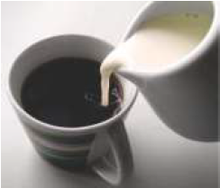

www.aguadoce.com.br

a) 15

b) 20

c) 25

d) 35

GABARITO:

**1) Gab**: C **2) Gab**: D **3) Gab**: C **4) Gab**: B

**5) Gab**: C **6) Gab**: C **7) Gab**:

4000 W =  = 1000 cal/s







**8) Gab**: 03 **9) Gab**: B **10) Gab**: D **11) Gab**: B

**01 - (ENEM/2009)**

Em grandes metrópoles, devido a mudanças na superfície terrestre – asfalto e concreto em excesso, por exemplo – formam-se ilhas de calor. A resposta da atmosfera a esse fenômeno é a precipitação convectiva. Isso explica a violência das chuvas em São Paulo, onde as ilhas de calor chegam a ter 2 a 3 graus centígrados de diferença em relação ao seu entorno.

Revista Terra da Gente. Ano 5, nº 60, Abril 2009 (adaptado).

As características físicas, tanto do material como da estrutura projetada de uma edificação, são a base para compressão de resposta daquela tecnologia construtiva em termos de conforto ambiental. Nas mesmas condições ambientais (temperatura. umidade e pressão), uma quadra terá melhor conforto térmico se

a) pavimentada com material de baixo calor específico, pois quanto menor o calor específico de determinado material, menor será a variação térmica sofrida pelo mesmo ao receber determinada quantidade de calor.

b) pavimentada com material de baixa capacidade térmica, pois quanto menor a capacidade térmica de determinada estrutura, menor será a variação térmica sofrida por ela ao receber determinada quantidade de calor.

c) pavimentada com material de alta capacidade térmica, pois quanto maior a capacidade térmica de determinada estrutura, menor será a variação térmica sofrida por ela ao receber determinada quantidade de calor.

d) possuir um sistema de vaporização, pois ambientes mais úmidos permitem uma mudança de temperatura lenta, já que o vapor d’água possui a capacidade de armazenar calor sem grandes alterações térmicas, devido ao baixo calor específico da água (em relação à madeira, por exemplo).

e) possuir um sistema de sucção do vapor d’água, pois ambientes mais secos permitem uma mudança de temperatura lenta, já que o vapor d’água possui a capacidade de armazenar calor sem grandes alterações térmicas, devido ao baixo calor específico da água (em relação à madeira, por exemplo).

**02 - (ENEM/2013)**

Aquecedores solares usados em residências têm o objetivo de elevar a temperatura da água até 70ºC. No entanto, a temperatura ideal da água para um banho é de 30ºC. Por isso, deve-se misturar a água aquecida com a água à temperatura ambiente de um outro reservatório, que se encontra a 25ºC.

Qual a razão entre a massa de água quente e a massa de água fria na mistura para um banho à temperatura ideal?

a) 0,111.

b) 0,125.

c) 0,357.

d) 0,428.

e) 0,833.

**03 - (ENEM/2010)**

Em nosso cotidiano, utilizamos as palavras “calor” e “temperatura” de forma diferente de como elas são usadas no meio científico. Na linguagem corrente, calor é identificado como “algo quente” e temperatura mede a “quantidade de calor de um corpo”. Esses significados, no entanto, não conseguem explicar diversas situações que podem ser verificadas na prática.

Do ponto de vista científico, que situação prática mostra a limitação dos conceitos corriqueiros de calor e temperatura?

a) A temperatura da água pode ficar constante durante o tempo em que estiver fervendo.

b) Uma mãe coloca a mão na água da banheira do bebê para verificar a temperatura da água.

c) A chama de um fogão pode ser usada para aumentar a temperatura da água em uma panela.

d) A água quente que está em uma caneca é passada para outra caneca a fim de diminuir sua temperatura.

e) Um forno pode fornecer calor para uma vasilha de água que está em seu interior com menor temperatura do que a dele.

**04 - (ENEM/2010)**

Com o objetivo de se testar a eficiência de fornos de micro-ondas, planejou-se o aquecimento em 10°C de amostras de diferentes substâncias, cada uma com determinada massa, em cinco fornos de marcas distintas. Nesse teste, cada forno operou à potência máxima.

O forno mais eficiente foi aquele que

a) forneceu a maior quantidade de energia às amostras.

b) cedeu energia à amostra de maior massa em mais tempo.

c) forneceu a maior quantidade de energia em menos tempo.

d) cedeu energia à amostra de menor calor específico mais lentamente.

e) forneceu a menor quantidade de energia às amostras em menos tempo.

**05 - (ENEM/2009)**

O Inmetro procedeu à análise de garrafas térmicas com ampolas de vidro, para manter o consumidor informado sobre a adequação dos produtos aos Regulamentos e Normas Técnicas. Uma das análises é a de eficiência térmica. Nesse ensaio, verifica-se a capacidade da garrafa térmica de conservar o líquido aquecido em seu interior por determinado tempo. A garrafa é completada com água a 90 ºC até o volume total. Após 3 horas, a temperatura do líquido é medida e deve ser, no mínimo, de 81 ºC para garrafas com capacidade de 1 litro, pois o calor específico da água é igual a 1 cal/g ºC.

Disponível em: http://www.inmetro.gov.br/consumidor/produtos/garrafavidro.asp.

Acesso em: 3 maio 2009 (adaptado)

Atingindo a água 81 ºC nesse prazo, a energia interna do sistema e a quantidade de calor perdida para o meio são, respectivamente,

a) menor e de 900 cal.

b) maior e de 900 cal.

c) menor e de 9.000 cal.

d) maior e de 9.000 cal.

e) constante e de 900 cal.

**06 - (ENEM/2012)**

Em um centro de pesquisa de alimentos, um técnico efetuou a determinação do valor calórico de determinados alimentos da seguinte forma: colocou uma massa conhecida de água em um recipiente termicamente isolado. Em seguida, dentro desse recipiente, foi queimada uma determinada massa do alimento. Como o calor liberado por essa queima é fornecido para a água, o técnico calculou a quantidade de calor que cada grama do alimento libera.

Para a realização desse teste, qual aparelho de medida é essencial?

a) Cronômetro.

b) Dinamômetro.

c) Termômetro.

d) Radiômetro.

e) Potenciômetro.

**07 - (ENEM/2013)**

É comum nos referirmos a dias quentes como dias “de calor”. Muitas vezes ouvimos expressões como “hoje está calor” ou “hoje o calor está muito forte” quando a temperatura ambiente está alta.

No contexto científico, é correto o significado de “calor” usado nessas expressões?

a) Sim, pois o calor de um corpo depende de sua temperatura.

b) Sim, pois calor é sinônimo de alta temperatura.

c) Não, pois calor é energia térmica em trânsito.

d) Não, pois calor é a quantidade de energia térmica contida em um corpo.

e) Não, pois o calor é diretamente proporcional à temperatura, mas são conceitos diferentes.

**08 - (ENEM/2015)**

Uma garrafa térmica tem como função evitar a troca de calor entre o líquido nela contido e o ambiente, mantendo a temperatura de seu conteúdo constante. Uma forma de orientar os consumidores na compra de uma garrafa térmica seria criar um selo de qualidade, como se faz atualmente para informar o consumo de energia de eletrodomésticos. O selo identificaria cinco categorias e informaria a variação de temperatura do conteúdo da garrafa, depois de decorridas seis horas de seu fechamento, por meio de uma porcentagem do valor inicial da temperatura de equilíbrio do líquido na garrafa. O quadro apresenta as categorias e os intervalos de variação percentual da temperatura.

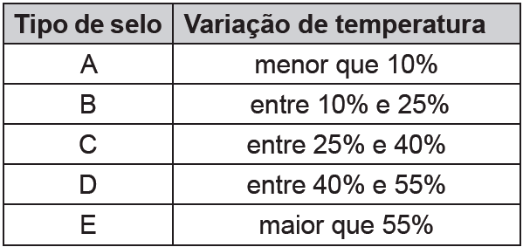

Para atribuir uma categoria a um modelo de garrafa térmica, são preparadas e misturadas, em uma garrafa, duas amostras de água, uma a 10 ºC e outra a 40 ºC, na proporção de um terço de água fria para dois terços de água quente. A garrafa é fechada. Seis horas depois, abre-se a garrafa e mede-se a temperatura da água, obtendo-se 16 ºC.

Qual selo deveria ser posto na garrafa térmica testada?

a) A

b) B

c) C

d) D

e) E

**09 - (ENEM/2015)**

As altas temperaturas de combustão e o atrito entre suas peças móveis são alguns dos fatores que provocam o aquecimento dos motores à combustão interna. Para evitar o superaquecimento e consequentes danos a esses motores, foram desenvolvidos os atuais sistemas de refrigeração, em que um fluido arrefecedor com propriedades especiais circula pelo interior do motor, absorvendo o calor que, ao passar pelo radiador, é transferido para a atmosfera.

Qual propriedade o fluido arrefecedor deve possuir para cumprir seu objetivo com maior eficiência?

a) Alto calor específico.

b) Alto calor latente de fusão.

c) Baixa condutividade térmica.

d) Baixa temperatura de ebulição.

e) Alto coeficiente de dilatação térmica.

**10 - (ENEM/2002)**

Numa área de praia, a brisa marítima é uma conseqüência da diferença no tempo de aquecimento do solo e da água, apesar de ambos estarem submetidos às mesmas condições de irradiação solar. No local (solo) que se aquece mais rapidamente, o ar fica mais quente e sobe, deixando uma área de baixa pressão, provocando o deslocamento do ar da superfície que está mais fria (mar).

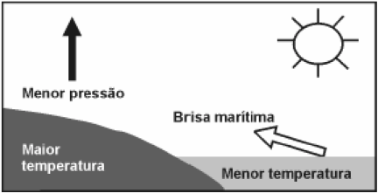

À noite, ocorre um processo inverso ao que se verifica durante o dia

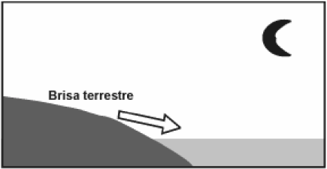

Como a água leva mais tempo para esquentar (de dia), mas também leva mais tempo para esfriar (à noite), o fenômeno noturno (brisa terrestre) pode ser explicado da seguinte maneira:

a) O ar que está sobre a água se aquece mais; ao subir, deixa uma área de baixa pressão, causando um deslocamento de ar do continente para o mar.

b) O ar mais quente desce e se desloca do continente para a água, a qual não conseguiu reter calor durante o dia.

c) O ar que está sobre o mar se esfria e dissolve-se na água; forma-se, assim, um centro de baixa pressão, que atrai o ar quente do continente.

d) O ar que está sobre a água se esfria, criando um centro de alta pressão que atrai massas de ar continental.

e) O ar sobre o solo, mais quente, é deslocado para o mar, equilibrando a baixa temperatura do ar que está sobre o mar.

**11 - (ENEM/2002)**

Nas discussões sobre a existência de vida fora da Terra, Marte tem sido um forte candidato a hospedar vida. No entanto, há ainda uma enorme variação de critérios e considerações sobre a habitabilidade de Marte, especialmente no que diz respeito à existência ou não de água líquida. Alguns dados comparativos entre a Terra e Marte estão apresentados na tabela.



Com base nesses dados, é possível afirmar que, dentre os fatores abaixo, aquele mais adverso à existência de água líquida em Marte é sua

a) grande distância ao Sol.

b) massa pequena.

c) aceleração da gravidade pequena.

d) atmosfera rica em CO2.

e) temperatura média muito baixa.

**12 - (ENEM/2006)**

A Terra é cercada pelo vácuo espacial e, assim, ela só perde energia ao irradiá-la para o espaço.

O aquecimento global que se verifica hoje decorre de pequeno desequilíbrio energético, de cerca de 0,3%, entre a energia que a Terra recebe do Sol e a energia irradiada a cada segundo, algo em torno de 1 W/m2. Isso significa que a Terra acumula, anualmente, cerca de .

Considere que a energia necessária para transformar 1 kg de gelo a 0 ºC em água líquida seja igual a . Se toda a energia acumulada anualmente fosse usada para derreter o gelo nos pólos (a 0 ºC), a quantidade de gelo derretida anualmente, em trilhões de toneladas, estaria entre

a) 20 e 40.

b) 40 e 60.

c) 60 e 80.

d) 80 e 100.

e) 100 e 120.

**13 - (ENEM/2016)** Durante a primeira fase do projeto de uma usina de geração de energia elétrica, os engenheiros da equipe de avaliação de impactos ambientais procuram saber se esse projeto está de acordo com as normas ambientais. A nova planta estará localizada à beira de um rio, cuja temperatura média da água é de 25 ºC, e usará a sua água somente para refrigeração. O projeto pretende que a usina opere com 1,0 MW de potência elétrica e, em razão de restrições técnicas, o dobro dessa potência será dissipada por seu sistema de arrefecimento, na forma de calor. Para atender a resolução número 430, de 13 de maio de 2011, do Conselho Nacional do Meio Ambiente, com uma ampla margem de segurança, os engenheiros determinaram que a água só poderá ser devolvida ao rio com um aumento de temperatura de, no máximo, 3 ºC em relação à temperatura da água do rio captada pelo sistema de arrefecimento. Considere o calor específico da água igual a 4 kJ/(kg ºC).

Para atender essa determinação, o valor mínimo do fluxo de água, em kg/s, para a refrigeração da usina deve ser mais próximo de

a) 42.

b) 84.

c) 167.

d) 250.

e) 500.

**14 - (ENEM/2016)**

Num dia em que a temperatura ambiente é de 37 ºC, uma pessoa, com essa mesma temperatura corporal, repousa à sombra. Para regular sua temperatura corporal e mantê-la constante, a pessoa libera calor através da evaporação do suor. Considere que a potência necessária para manter seu metabolismo é 120 W e que, nessas condições, 20% dessa energia é dissipada pelo suor, cujo calor de vaporização é igual ao da água (540 cal/g). Utilize 1 cal igual a 4 J.

Após duas horas nessa situação, que quantidade de água essa pessoa deve ingerir para repor a perda pela transpiração?

a) 0,08 g

b) 0,44 g

c) 1,30 g

d) 1,80 g

e) 80,0 g

**15 - (ENEM/2016)**

Nos dias frios, é comum ouvir expressões como: “Esta roupa é quentinha” ou então “Feche a janela para o frio não entrar”. As expressões do senso comum utilizadas estão em desacordo com o conceito de calor da termodinâmica. A roupa não é “quentinha”, muito menos o frio “entra” pela janela.

A utilização das expressões “roupa é quentinha” e “para o frio não entrar” é inadequada, pois o(a)

a) roupa absorve a temperatura do corpo da pessoa, e o frio não entra pela janela, o calor é que sai por ela.

b) roupa não fornece calor por ser um isolante térmico, e o frio não entra pela janela, pois é a temperatura da sala que sai por ela.

c) roupa não é uma fonte de temperatura, e o frio não pode entrar pela janela, pois o calor está contido na sala, logo o calor é que sai por ela.

d) calor não está contido num corpo, sendo uma forma de energia em trânsito de um corpo de maior temperatura para outro de menor temperatura.

e) calor está contido no corpo da pessoa, e não na roupa, sendo uma forma de temperatura em trânsito de um corpo mais quente para um corpo mais frio.

**01 - (ENEM/2001)**

SEU OLHAR

(Gilberto Gil, 1984)

Na eternidade

Eu quisera ter

Tantos anos-luz

Quantos fosse precisar

Pra cruzar o túnel

Do tempo do seu olhar

Gilberto Gil usa na letra da música a palavra composta anos-luz. O sentido prático, em geral, não é obrigatoriamente o mesmo que na ciência. Na Física, um ano luz é uma medida que relaciona a velocidade da luz e o tempo de um ano e que, portanto, se refere a

a) tempo.

b) aceleração.

c) distância.

d) velocidade.

e) luminosidade.

**02 - (ENEM/2012)**

Uma empresa de transporte precisa efetuar a entrega de uma encomenda o mais breve possível. Para tanto, a equipe de logística analisa o trajeto desde a empresa até o local da entrega. Ela verifica que o trajeto apresenta dois trechos de distâncias diferentes e velocidades máximas permitidas diferentes. No primeiro trecho, a velocidade máxima permitida é de 80 km/h e a distância a ser percorrida é de 80 km. No segundo trecho, cujo comprimento vale 60 km, a velocidade máxima permitida é 120 km/h.

Supondo que as condições de trânsito sejam favoráveis para que o veículo da empresa ande continuamente na velocidade máxima permitida, qual será o tempo necessário, em horas, para a realização da entrega?

a) 0,7

b) 1,4

c) 1,5

d) 2,0

e) 3,0

**03 - (ENEM/2012)**

Em apresentações musicais realizadas em espaços onde o público fica longe do palco, é necessária a instalação de alto-falantes adicionais a grandes distâncias, além daqueles localizados no palco. Como a velocidade com que o som se propaga no ar (vsom = 3,4 × 102 m/s) é muito menor do que a velocidade com que o sinal elétrico se propaga nos cabos (vsinal = 2,6 × 108 m/s), é necessário atrasar o sinal elétrico de modo que este chegue pelo cabo ao alto-falante no mesmo instante em que o som vindo do palco chega pelo ar. Para tentar contornar esse problema, um técnico de som pensou em simplesmente instalar um cabo elétrico com comprimento suficiente para o sinal elétrico chegar ao mesmo tempo que o som, em um alto-falante que está a uma distância de 680 metros do palco.

A solução é inviável, pois seria necessário um cabo elétrico de comprimento mais próximo de

a) 1,1 × 103 km.

b) 8,9 × 104 km.

c) 1,3 × 105 km.

d) 5,2 × 105 km.

e) 6,0 × 1013 km.

**04 - (ENEM/2013)**

Antes das lombadas eletrônicas, eram pintadas faixas nas ruas para controle da velocidade dos automóveis. A velocidade era estimada com o uso de binóculos e cronômetros. O policial utilizava a relação entre a distância percorrida e o tempo gasto, para determinar a velocidade de um veículo. Cronometrava-se o tempo que um veículo levava para percorrer a distância entre duas faixas fixas, cuja distância era conhecida. A lombada eletrônica é um sistema muito preciso, porque a tecnologia elimina erros do operador. A distância entre os sensores é de 2 metros, e o tempo é medido por um circuito eletrônico.

O tempo mínimo, em segundos, que o motorista deve gastar para passar pela lombada eletrônica, cujo limite é de 40 km/h, sem receber uma multa, é de

a) 0,05.

b) 11,1.

c) 0,18.

d) 22,2.

e) 0,50.

**05 - (ENEM/2014)**

Durante a formação de uma tempestade, são observadas várias descargas elétricas, os raios, que podem ocorrer das nuvens para o solo (descarga descendente), do solo para as nuvens (descarga ascendente) ou entre uma nuvem e outra. Normalmente, observa-se primeiro um clarão no céu (relâmpago) e somente alguns segundos depois ouve-se o barulho (trovão) causado pela descarga elétrica. O trovão ocorre devido ao aquecimento do ar pela descarga elétrica que sofre uma expansão e se propaga em forma de onda sonora.

O fenômeno de ouvir o trovão certo tempo após a descarga elétrica ter ocorrido deve-se

a) à velocidade de propagação do som ser diminuída por conta do aquecimento do ar.

b) à propagação da luz ocorrer através do ar e a propagação do som ocorrer através do solo.

c) à velocidade de propagação da luz ser maior do que a velocidade de propagação do som no ar.

d) ao relâmpago ser gerado pelo movimento de cargas elétricas, enquanto o som é gerado a partir da expansão do ar.

e) ao tempo da duração da descarga elétrica ser menor que o tempo gasto pelo som para percorrer a distância entre o raio e quem o observa.

**06 - (ENEM/2002)**

As cidades de Quito e Cingapura encontram-se próximas à linha do equador e em pontos diametralmente opostos no globo terrestre. Considerando o raio da Terra igual a 6370 km, pode-se afirmar que um avião saindo de Quito, voando em média 800 km/h, descontando as paradas de escala, chega a Cingapura em aproximadamente

a) 16 horas.

b) 20 horas.

c) 25 horas.

d) 32 horas.

e) 36 horas.

**07 - (ENEM/2003)**

O tempo que um ônibus gasta para ir do ponto inicial ao ponto final de uma linha varia, durante o dia, conforme as condições do trânsito, demorando mais nos horários de maior movimento. A empresa que opera essa linha forneceu, no gráfico abaixo, o tempo médio de duração da viagem conforme o horário de saída do ponto inicial, no período da manhã.

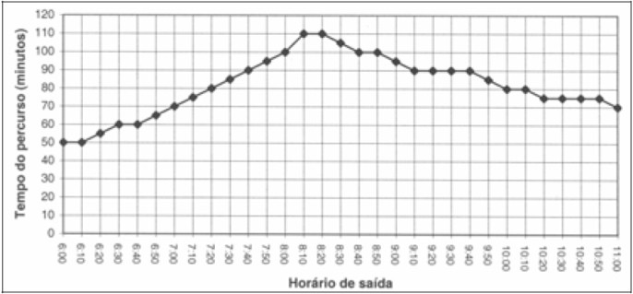

De acordo com as informações do gráfico, um passageiro que necessita chegar até as 10h30min ao ponto final dessa linha, deve tomar o ônibus no ponto inicial, no máximo, até as:

a) 9h20min

b) 9h30min

c) 9h00min

d) 8h30min

e) 8h50min

**08 - (ENEM/2003)**

João e Antônio utilizam os ônibus da linha mencionada na questão anterior para ir trabalhar, no período considerado no gráfico, nas seguintes condições:

– trabalham vinte dias por mês;

– João viaja sempre no horário em que o ônibus faz o trajeto no menor tempo;

– Antônio viaja sempre no horário em que o ônibus faz o trajeto no maior tempo;

– na volta do trabalho, ambos fazem o trajeto no mesmo tempo de percurso.

Considerando-se a diferença de tempo de percurso, Antônio gasta, por mês, em média,

a) 05 horas a mais que João.

b) 10 horas a mais que João.

c) 20 horas a mais que João.

d) 40 horas a mais que João.

e) 60 horas a mais que João.

**09 - (ENEM/2008)**

O gráfico modela a distância percorrida, em km, por uma pessoa em certo período de tempo. A escala de tempo a ser adotada para o eixo das abscissas depende da maneira como essa pessoa se desloca. Qual é a opção que apresenta a melhor associação entre meio ou forma de locomoção e unidade de tempo, quando são percorridos 10 km?

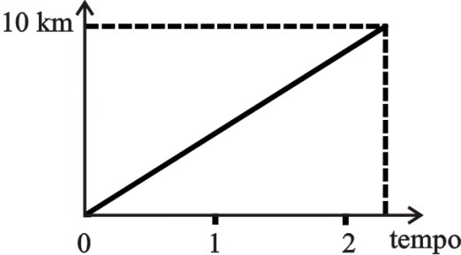

a) carroça – semana

b) carro – dia

c) caminhada – hora

d) bicicleta – minuto

e) avião – segundo

**10 - (ENEM/2009)**

**O Super-homem e as leis do movimento**

Uma das razões para pensar sobre a física dos super-heróis é, acima de tudo, uma forma divertida de explorar muitos fenômenos físicos interessantes, desde fenômenos corriqueiros até eventos considerados fantásticos. A figura seguinte mostra o Super–homem lançando-se no espaço para chegar ao topo de um prédio de altura **H**. Seria possível admitir que com seus superpoderes ele estaria voando com propulsão própria, mas considere que ele tenha dado um forte salto. Neste caso, sua velocidade final no ponto mais alto do salto deve ser zero, caso contrário, ele continuaria subindo. Sendo **g** a aceleração da gravidade, a relação entre a velocidade inicial do Super–homem e a altura atingida é dada por V2 = 2gH

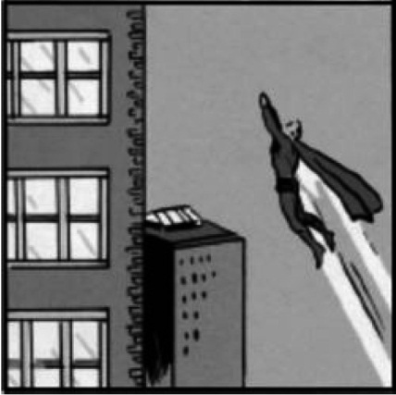

KAKALIOS, J. **The Physics of Superheroes**. Gothan Books, USA, 2005.

A altura que o Super-homem alcança em seu salto depende do quadrado de sua velocidade inicial porque

a) a altura do seu pulo é proporcional à sua velocidade média multiplicada pelo tempo que ele permanece no ar ao quadrado.

b) o tempo que ele permanece no ar é diretamente proporcional à aceleração da gravidade e essa é diretamente proporcional à velocidade.

c) o tempo que ele permanece no ar é inversamente proporcional à aceleração da gravidade e essa é inversamente proporcional à velocidade média.

d) a aceleração do movimento deve ser elevada ao quadrado, pois existem duas acelerações envolvidas: a aceleração da gravidade e a aceleração do salto.

e) a altura do seu pulo é proporcional à sua velocidade média multiplicada pelo tempo que ele permanece no ar, e esse tempo também depende da sua velocidade inicial.

**11 - (ENEM/2010)**

**Rua da Passagem**

Os automóveis atrapalham o trânsito.

Gentileza é fundamental.

Não adianta esquentar a cabeça.

Menos peso do pé no pedal.

O trecho da música, de Lenine e Arnaldo Antunes (1999), ilustra a preocupação com o trânsito nas cidades, motivo de uma campanha publicitária de uma seguradora brasileira. Considere dois automóveis, A e B, respectivamente conduzidos por um motorista imprudente e por um motorista consciente e adepto da campanha citada. Ambos se encontram lado a lado no instante t = 0 s, quando avistam um semáforo amarelo (que indica atenção, parada obrigatória ao se tornar vermelho). O movimento de A e B pode ser analisado por meio do gráfico, que representa a velocidade de cada automóvel em função do tempo.

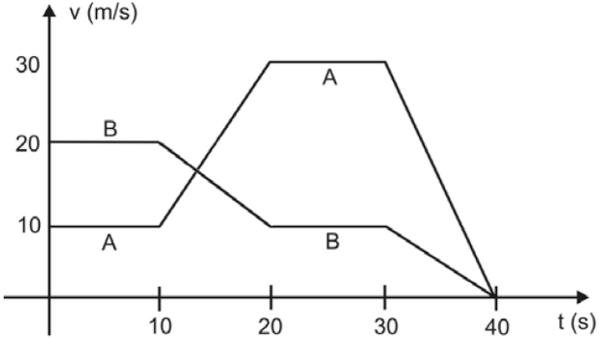

As velocidades dos veículos variam com o tempo em dois intervalos: (I) entre os instantes 10s e 20s; (II) entre os instantes 30s e 40s. De acordo com o gráfico, quais são os módulos das taxas de variação da velocidade do veículo conduzido pelo motorista imprudente, em m/s2, nos intervalos (I) e (II), respectivamente?

a) 1,0 e 3,0

b) 2,0 e 1,0

c) 2,0 e 1,5

d) 2,0 e 3,0

e) 10,0 e 30,0

**12 - (ENEM/2011)**

Para medir o tempo de reação de uma pessoa, pode-se realizar a seguinte experiência:

I. Mantenha uma régua (com cerca de 30 cm) suspensa verticalmente, segurando-a pela extremidade superior, de modo que o zero da régua esteja situado na extremidade inferior.

II. A pessoa deve colocar os dedos de sua mão, em forma de pinça, próximos do zero da régua, sem tocá-la.

III. Sem aviso prévio, a pessoa que estiver segurando a régua deve soltá-la. A outra pessoa deve procurar segurá-la o mais rapidamente possível e observar a posição onde conseguiu segurar a régua, isto é, a distância que ela percorre durante a queda.

O quadro seguinte mostra a posição em que três pessoas conseguiram segurar a régua e os respectivos tempos de reação.



A distância percorrida pela régua aumenta mais rapidamente que o tempo de reação porque a

a) energia mecânica da régua aumenta, o que a faz cair mais rápido.

b) resistência do ar aumenta, o que faz a régua cair com menor velocidade.

c) aceleração de queda da régua varia, o que provoca um movimento acelerado.

d) força peso da régua tem valor constante, o que gera um movimento acelerado.

e) velocidade da régua é constante, o que provoca uma passagem linear de tempo.

**13 - (ENEM/2012)**

Para melhorar a mobilidade urbana na rede metroviária é necessária minimizar o tempo entre estações. Para isso a administração do metrô de uma grande cidade adotou o seguinte procedimento entre duas estações: a locomotiva parte do repouso com aceleração constante por um terço do tempo de percurso, mantém a velocidade constante por outro terço e reduz sua velocidade com desaceleração constante no trecho final, até parar.

Qual é o gráfico de posição (eixo vertical) em função do tempo (eixo horizontal) que representa o movimento desse trem?

a) 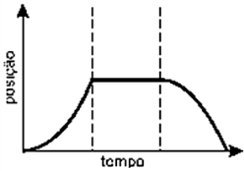

b) 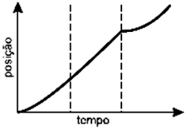

c) 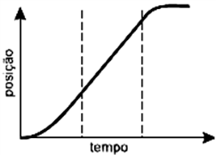

d) 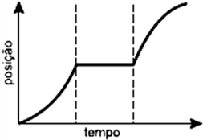

e) 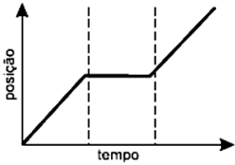

**14 - (ENEM/2013)**

O trem de passageiros da Estrada de Ferro Vitória-Minas (EFVM), que circula diariamente entre a cidade de Cariacica, na Grande Vitória, e a capital mineira Belo Horizonte, está utilizando uma nova tecnologia de frenagem eletrônica. Com a tecnologia anterior, era preciso iniciar a frenagem cerca de 400 metros antes da estação. Atualmente, essa distância caiu para 250 metros, o que proporciona redução no tempo de viagem.

Considerando uma velocidade de 72 km/h, qual o módulo da diferença entre as acelerações de frenagem depois e antes da adoção dessa tecnologia?

a) 0,08 m/s2

b) 0,30 m/s2

c) 1,10 m/s2

d) 1,60 m/s2

e) 3,90 m/s2

**15 - (ENEM/2013)**

Em uma experiência didática, cinco esferas de metal foram presas em um barbante, de forma que a distância entre esferas consecutivas aumentava em progressão aritmética. O barbante foi suspenso e a primeira esfera ficou em contato com o chão. Olhando o barbante de baixo para cima, as distâncias entre as esferas ficavam cada vez maiores. Quando o barbante foi solto, o som das colisões entre duas esferas consecutivas e o solo foi gerado em intervalos de tempo exatamente iguais.

A razão de os intervalos de tempo citados serem iguais é que a

a) velocidade de cada esfera é constante.

b) força resultante em cada esfera é constante.

c) aceleração de cada esfera aumenta com o tempo.

d) tensão aplicada em cada esfera aumenta com o tempo.

e) energia mecânica de cada esfera aumenta com o tempo.

**16 - (ENEM/2002)**

O excesso de peso pode prejudicar o desempenho de um atleta profissional em corridas de longa distância como a maratona (42,2 km), a meia-maratona (21,1 km) ou uma prova de 10 km. Para saber uma aproximação do intervalo de tempo a mais perdido para completar uma corrida devido ao excesso de peso, muitos atletas utilizam os dados apresentados na tabela e no gráfico:



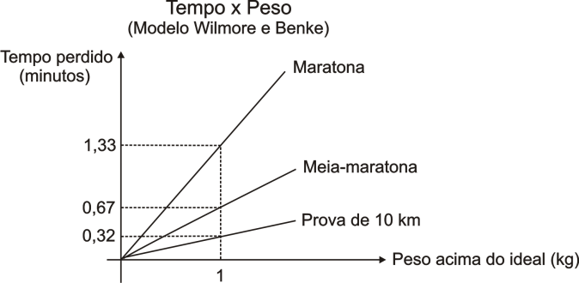

Usando essas informações, um atleta de ossatura grande, pesando 63 kg e com altura igual a 1,59m, que tenha corrido uma meiamaratona, pode estimar que, em condições de peso ideal, teria melhorado seu tempo na prova em

a) 0,32 minuto.

b) 0,67 minuto.

c) 1,60 minuto.

d) 2,68 minutos.

e) 3,35 minutos.

**17 - (ENEM/2004)**

Para medir o perfil de um terreno, um mestre-de-obras utilizou duas varas (VI e VII), iguais e igualmente graduadas em centímetros, às quais foi acoplada uma mangueira plástica transparente, parcialmente preenchida por água (figura ao lado).

Ele fez 3 medições que permitiram levantar o perfil da linha que contém, em seqüência, os pontos P1, P2, P3 e P4. Em cada medição, colocou as varas em dois diferentes pontos e anotou suas leituras na tabela a seguir. A figura representa a primeira medição entre P1 e P2.

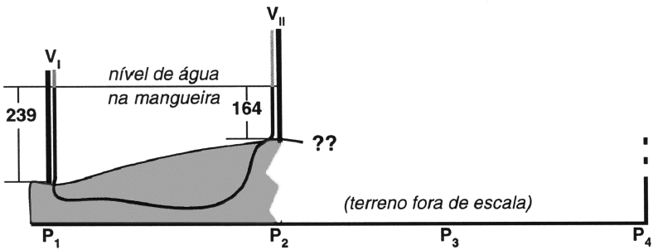

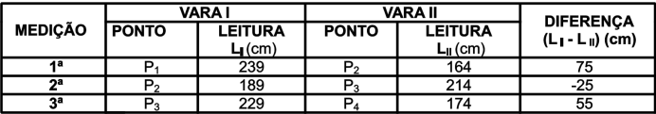

Ao preencher completamente a tabela, o mestre-de-obras determinou o seguinte perfil para o terreno:

a) 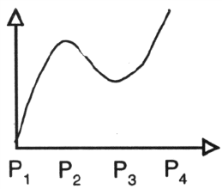

b) 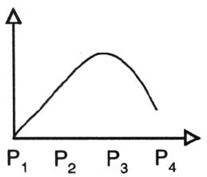

c) 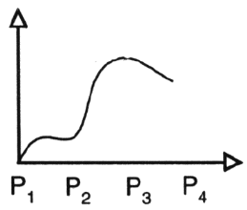

d) 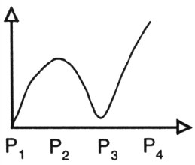

e) 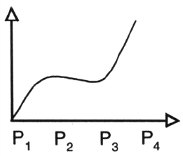

**18 - (ENEM/2013)**

Para serrar os ossos e carnes congeladas, um açougueiro utiliza uma serra de fita que possui três polias e um motor. O equipamento pode ser montado de duas formas diferentes, P e Q. Por questão de segurança, é necessário que a serra possua menor velocidade linear.

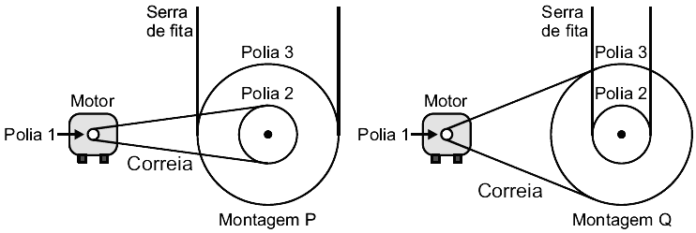

Por qual montagem o açougueiro deve optar e qual a justificativa desta opção?

a) Q, pois as polias 1 e 3 giram com velocidades lineares iguais em pontos periféricos e a que tiver maior raio terá menor frequência.

b) Q, pois as polias 1 e 3 giram com frequência iguais e a que tiver maior raio terá menor velocidade linear em um ponto periférico.

c) P, pois as polias 2 e 3 giram com frequências diferentes e a que tiver maior raio terá menor velocidade linear em um ponto periférico.

d) P, pois as polias 1 e 2 giram com diferentes velocidades lineares em pontos periféricos e a que tiver menor raio terá maior frequência.

e) Q, pois as polias 2 e 3 giram com diferentes velocidades lineares em pontos periféricos e a que tiver maior raio terá menor frequência.

**19 - (ENEM/2006)**

Na preparação da madeira em uma indústria de móveis, utiliza–se uma lixadeira constituída de quatro grupos de polias, como ilustra o esquema. Em cada grupo, duas polias de tamanhos diferentes são interligadas por uma correia provida de lixa. Uma prancha de madeira é empurrada pelas polias, no sentido A  B (como indicado no esquema), ao mesmo tempo em que um sistema é acionado para frear seu movimento, de modo que a velocidade da prancha seja inferior à da lixa.

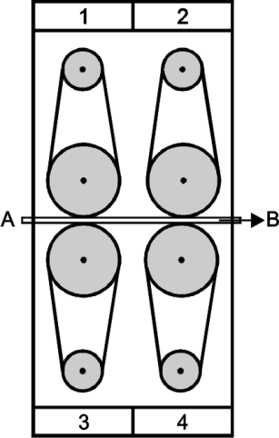

O equipamento acima descrito funciona com os grupos de polias girando da seguinte forma:

a) 1 e 2 no sentido horário; 3 e 4 no sentido anti-horário.

b) 1 e 3 no sentido horário; 2 e 4 no sentido anti-horário.

c) 1 e 2 no sentido anti-horário; 3 e 4 no sentido horário.

d) 1 e 4 no sentido horário; 2 e 3 no sentido anti-horário.

e) 1, 2, 3 e 4 no sentido anti-horário.

**TEXTO: 1 - Comum às questões: 21, 20, 22**

As bicicletas possuem uma corrente que liga uma coroa dentada dianteira, movimentada pelos pedais, a uma coroa localizada no eixo da roda traseira, como mostra a figura.

O número de voltas dadas pela roda traseira a cada pedalada depende do tamanho relativo destas coroas.



**20 - (ENEM/1998)**

Quando se dá uma pedalada na bicicleta ao lado (isto é, quando a coroa acionada pelos pedais dá uma volta completa), qual é a distância aproximada percorrida pela bicicleta, sabendo-se que o comprimento de um círculo de raio R é igual a 2*π*R, onde *π ≈ 3*?



a) 1,2 m

b) 2,4 m

c) 7,2 m

d) 14,4 m

e) 48,0 m

**21 - (ENEM/1998)**

Com relação ao funcionamento de uma bicicleta de marchas, onde cada marcha é uma combinação de uma das coroas dianteiras com uma das coroas traseiras?

Numa bicicleta que tenha duas coroas dianteiras e cinco traseiras, temos um total de dez marchas possíveis onde cada marcha representa a associação de uma das coroas dianteiras com uma das traseiras.

em alta velocidade, convém acionar a coroa dianteira de maior raio com a coroa traseira de maior raio também.

a bicicleta de marchas aumenta o rendimento do ciclista.

Entre as afirmações acima, estão corretas:

a) I e III apenas.

b) I, II e III.

c) I e II apenas.

d) II apenas.

e) III apenas.

**22 - (ENEM/1998)**

Em que opção abaixo a roda traseira dá o **maior** número de voltas por pedalada?

a) 

b) 

c) 

d) 

e) 

**TEXTO: 2 - Comum às questões: 23, 24**

Em uma prova de 100 m rasos, o desempenho típico de um corredor padrão é representado pelo gráfico a seguir:

**23 - (ENEM/1998)**

Baseado no gráfico, em que intervalo de tempo a **velocidade** do corredor é aproximadamente constante?

a) Entre 0 e 1 segundo.

b) Entre 1 e 5 segundos.

c) Entre 5 e 8 segundos.

d) Entre 8 e 11 segundos.

e) Entre 12 e 15 segundos.

**24 - (ENEM/1998)**

Em que intervalo de tempo o corredor apresenta **aceleração** máxima?

a) Entre 0 e 1 segundo.

b) Entre 1 e 5 segundos.

c) Entre 5 e 8 segundo.

d) Entre 8 e 11 segundos.

e) Entre 9 e 15 segundos.